

大规模信息系统构建技术导论

分布式MiniSQL系统个人报告

2021学年 第一学期（上）

组员信息
学号 | 姓名
3190105239 | 张柏涵

2022 年 4 月12日

目 录

1 引言 1
1.1 系统目标 1
1.2 设计说明 1
2 总体设计 3
2.1 总体架构设计 3
2.2 Master层 3
3 测试与运行 6
4 总结 7

1 引言

本次的项目开发为一个分布式MiniSQL系统，根据《数据库系统》课程所学的基本知识以及本课程所学的大规模信息技术系统构建的相关知识来进行项目的开发，通过Client，Master，Region Server以及Zookeeper集群等模块的设计，实现一个在多主机上共享数据资源访问的分布式数据库系统。

1.1 系统目标
此次的实验项目为一个分布式MiniSQL系统，项目整体采用Java语言进行编写，需要实现的具体功能如下：
(1) 数据库查询：支持基本的SQL语句查询，包括数据库数据的插入、查询、修改、删除等数据库的基本功能的实现
(2) 副本管理：采用主从复制策略，选择其中的一个表作为主副本，负责副本的复制操作。
(3) 负载均衡：Master Server可以对其他Region Server进行管理，当某一Region Server出现繁忙时，Master Server可以将某些Region重新分配到其他的Region Server上；同时各Region Server可以实现数据传输，等待负载均衡之后修改Table的定位信息。
(4) 容错容灾：当某个Region Server失效后，Master Server可以实现将其中的Region重新分配到其他的Region Server上。

1.2 设计说明
本程序采用Java程序设计语言，使用Maven作为包管理工具，在IDEA开发环境下进行项目的编写、调试与测试等，使用Zookeeper作为集群管理工具，支持在不同的操作系统与语言环境下跨平台使用。
表1各成员分工表
成员姓名 | 学号 | 分工
张柏涵 | 3190105239 | Master模块开发

2 总体设计

2.1 总体架构设计
本系统为分布式MiniSQL系统，主要架构特点如下：
(1) 该分布式MiniSQL系统主要由Client，Master，Region Server与Zookeeper集群模块组成，其中Client，Master，Region Server分别对应客户端，主节点，节点，通过Zookeeper的帮助对数据表信息进行管理。
(2) MiniSQL为Region Server层提供技术服务。
(3) Client层作为应用端实现用户交互。
系统总体架构图如下所示：
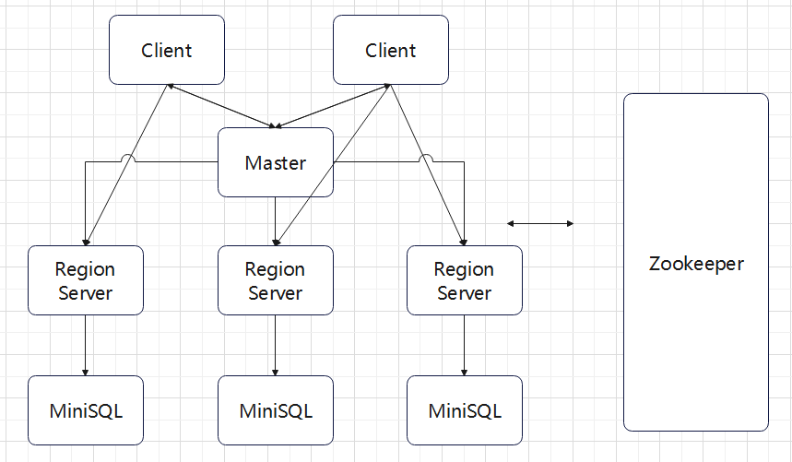
图1 系统总体架构图

2.2 Master层
该项目中Master层的功能由三个子类实现：
(1) 建立与Zookeeper的连接，实现数据集群管理，对节点的状态改变进行监听。基于此可以实现容错容灾等功能。
(2) 储存维护主节点的重要信息。例如Region Server列表以及ip的相关信息等。基于此可实现容错容灾，副本管理等功能。
(3) 建立与Client及Region Server的通信，实现对Region的分配以及增删改查等功能。
整体工作流程图如下：
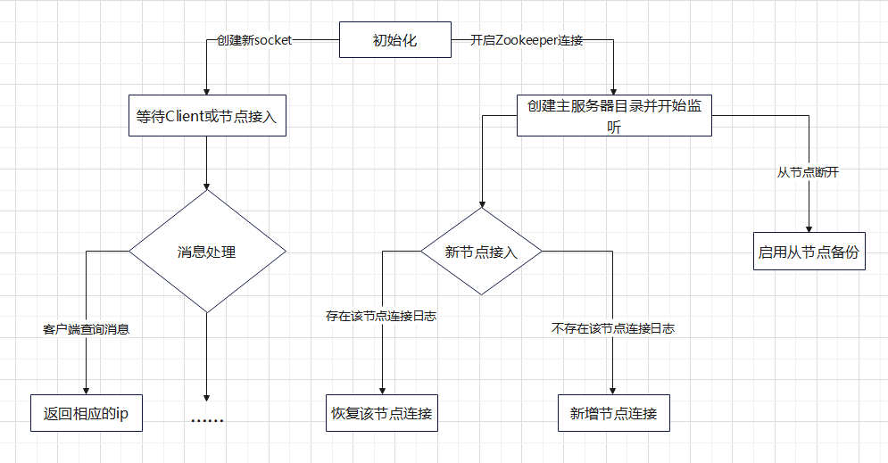
图3 Master整体工作流程图

2.2.1 Master结构的实现
Master的功能实现用到了以下的类的设计：
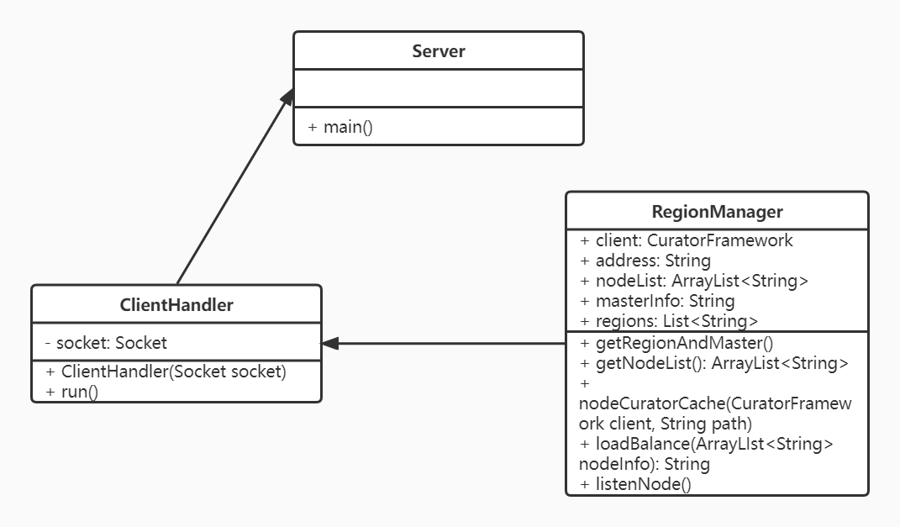
各个类所实现的功能如下：
(1) Server：负责创建Socket监听指定端口的连接请求，接收到来自Client的访问请求后调用ClientHandler类，为Client创建单独的线程进行数据通信。
(2) ClientHandler：继承于Thread，调用时创建新的线程。运行时，首先调用RegionManager类的getNodeList()方法获取当前所有Region的信息，根据Client发送的Socket请求内容，将对应的Region Server信息从列表中提取出来，并发送给Client。
(3) RegionManager：负责Region Server的信息获取以及监听。通过调用封装好的Zookeeper实例，获取到当前Region Server的相关信息以及；并监听zookeeper节点的变化，实现容错容灾、负载均衡。
2.2.2 Master的工作流程
Master的具体工作流程如下：
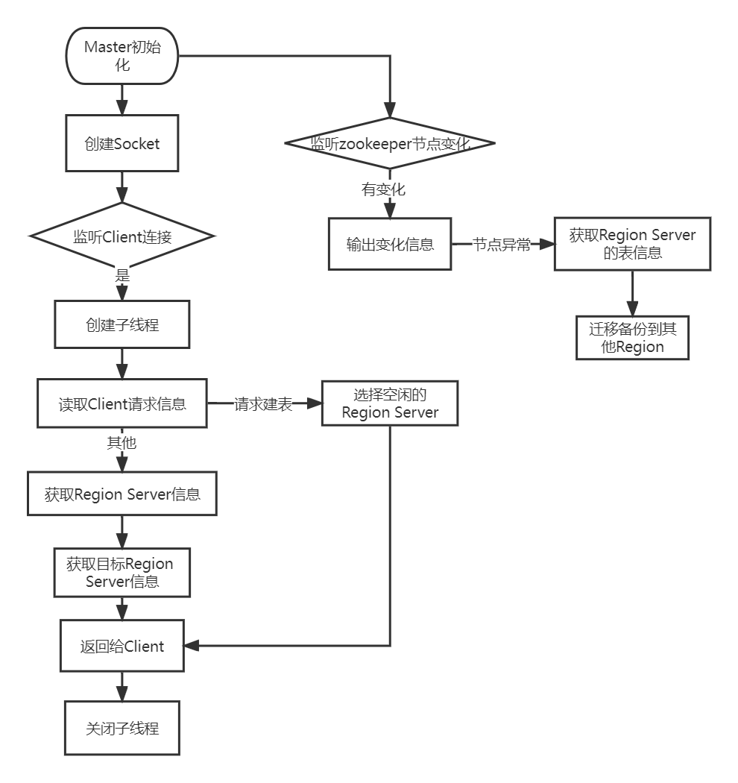

3 测试与运行
Master的各功能测试如下：
(1) Master启动：
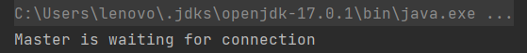
(2) Client向Master发送连接请求：
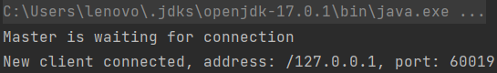
(3) Client请求查询：
Master端输出信息：
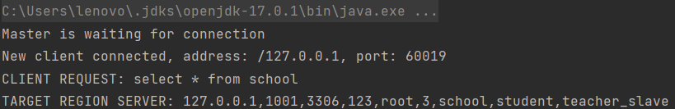
Client接收到Master的反馈：
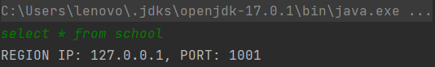

4 总结
此次的分布式MiniSQL系统项目的开发，让我了解到了分布式系统工作的基本原理。项目开发的过程中通过zookeeper进行集群管理，通过Master的开发体会到了一个分布式系统中Master，Client与Region Server三个主要角色之间的密切关系和通信原理。项目开发过程中遇到了很多困难，但在小组成员的共同努力下最终完成了系统的大体功能，收获颇多。

